**部编版二年级语文下册 期末综合训练二**



时间：60分钟 满分：100分

班级： 姓名： 考号： .

**一、看拼音写词语，我会写得既正确又美观。(10分)**

wēn nuǎn rè nɑo kǎo yā yǐn rén zhù mù

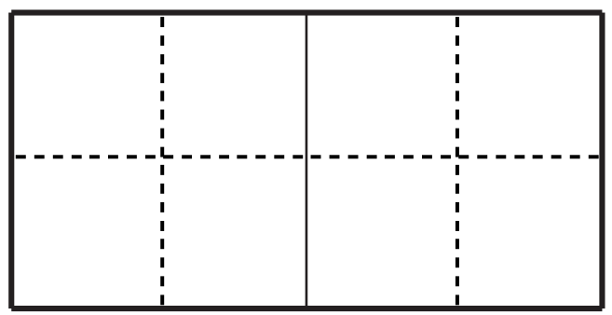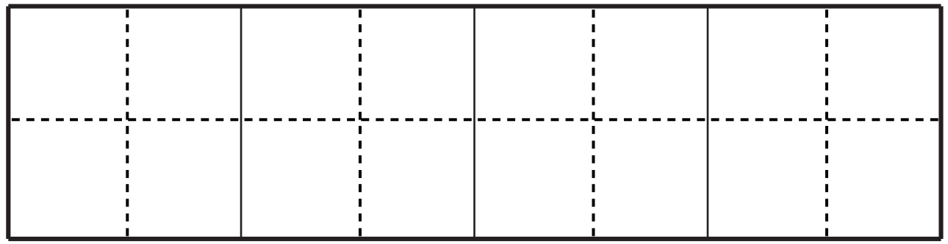

xìnɡ yùn tián cài shānɡ diàn jīn pí lì jìn



**二、给加点字选择正确的读音，打“√”。**(4分)

**1**．用“√”为加点字选择正确的读音。(4分)

(1)有虫子来的话，大象只要把他的大耳朵一扇(shān　shàn)，就能把他们赶跑。

(2)这糕的(de　dí)确应该叫“千人糕”啊！

(3)彗星运动的时候，后面有一个扫(sǎo　sào)把样的尾巴，所以又叫“扫把星”。

(4)即使把杯子倒(dǎo　dào)过来，水也不会往下流。

**三、按要求填空。**(6分)

**1**．“特”的第三笔是__________，“特”可以组词：__________。

**2**．“钱”的部首是__________，含这个部首的字大多与__________有关。我还能写出2个含有这个部首的字：__________、__________。

**四、根据音节写同音字。**(8分)

　 jué　　　　 　yù　　　　　 dì　　　　　 yì

( 　　 )赛　 　( 　　 )见　 　 兄( 　　 )　 　 容( 　　 )

感( 　　 ) ( 　　 )室 快( 　　 ) 回( 　　 )

**五、按要求写词语。**(6分)

形容生气的词语：__________　　__________　　__________

表示“笑”的词语：__________　　__________　　__________

**六、照样子，写一写。**(6分)

例：(碧绿)的草地

( 　　 )的阳光　 　( 　　 )的浪花　　 ( 　 　 )的枫树

例：(捉)蜻蜓

( 　 　 )星星　　　　( 　　 )故事　　　　( 　 　 )围巾

**七、用“\”画去不是同一类的词语。**(4分)

**1**．教师　　　 魔术师　　 饲养员

**2**．陀螺　　　 七巧板　　 　 　毽子

**3**．博物馆　　 　　 展览馆　 　派出所

**4**．脆生生　　 　　 酸溜溜　 　甜津津

**八、我会选择合适的字词填空。**(5分)

**1**．柳树枝__________出了点点嫩芽。

**2**．笋芽儿伸了伸懒腰，终于__________出了地面。

**3**．春天来了，小草从地下__________出头来。

**4**．校园里的小树__________长高了。

**5**．我的脑子里__________冒出一些奇怪的想法。

**九、将对应的内容用直线连起来。(4分)**

春种一粒粟　　　　　　　　　　 非志无以成学

博闻强识而让 春风吹又生

野火烧不尽 秋收万颗子

非学无以广才 敦善行而不怠

**十、按要求写句子。(9分)**

**1**．乌龟慢吞吞地爬到了终点。(用加点词写句子)

___________________________________________________________

**2**．鸭先生把小路打扫得干干净净。(改为“被”字句)

___________________________________________________________

**3**．动物　本领　有　很多　特别的　吗　你知道(连词成句)

___________________________________________________________

**4**．最后一个太阳害怕极了，慌慌张张地躲进了大海里。(补充句子)

窗外电闪雷鸣，我_____________，_____________关上了窗户。

**5**．没有了太阳。　　没有了光明和温暖。(选一组关联词连接成一句话)

①不但……而且……　　②如果……就……

___________________________________________________________

**6**．小毛虫编织茧屋。(扩写句子)

____________________________________________________________

**7**．说话的时候，使用恰当的语气，能让听的人感到舒服。

看到同学乱丢垃圾，你会对他说：“______________________________。”

**十一、根据课文内容填空。(10分)**

(1)__________散学归来早，忙趁__________放纸鸢。

(2)不知__________谁裁出，二月春风似__________。

(3)转眼又是新春到，全家团圆__________。

(4)我知道大自然的指南针有_____________、北极星、_____________和沟渠里的积雪。

(5)这学期，我们积累了很多关于诚信的名言：《左传》里说“失信_____________”；《韩非子》里说“小信成则_____________”。

(6)平时肯帮人，_____________。

**十二、阅读短文，完成练习。(13分)**

一个有魔力的字眼

①窗外，飘着一根青藤。

②青藤上挂着一串碧绿的叶子，有的像一只好奇的小耳朵，有的像一张灵巧的小嘴巴。

③青藤发现，屋里的那位白发老奶奶身边有个男孩，他有一双明亮的大眼睛。小男孩仰着脸，对老奶奶说：“奶奶，请给我喝点水好吗？”老奶奶微笑着倒了一杯凉开水，还加上了橘（jú）子汁。小男孩开心地笑了，笑得像橘子一样甜……

④像小耳朵一样的青藤叶子，也学着说了一句：“风姐姐，请来一下，帮我吹掉热气行吗？”果然，风姐姐来了，呼呼地吹着，青藤在微风中跳起了舞。

⑤像小嘴巴一样的青藤叶子，也说了一句：“雨妹妹，请来一下，我们太渴了。”雨妹妹_________________________________，青藤__________________。

⑥“请”是个多么有魔力的字眼！她像清风一样清凉，像细雨一样甜美……

1.青藤上挂着一串碧绿的叶子，有的像一只__________________，有的像一张__________________。（2分）

2.“______”像清风一样清凉，像细雨一样甜美。（1分）

3.小男孩说了“请”，老奶奶微笑着给他_____________________________________________。像小耳朵一样的青藤叶子说了“请”，风姐姐帮他们吹掉了______。（2分）

4.雨妹妹听了像小嘴巴一样的青藤叶子说的话，会怎么做？青藤叶子又会怎么做呢？请你写在文中第⑤段的“____”上。（4分）

5.在生活中，下面哪些字眼也像“请”字这样有魔力？打“√”。（4分）

对不起（ ） 您好（ ） 欺负（ ） 谢谢（ ）

**十三、写话。(15分)**

你最喜欢的是哪一种小动物？它长什么样子？你为什么喜欢它？写一写。(注意把话写通顺，尽量少写错别字哟！)

|  |  |  |  |  |  |  |  |  |  |  |  |  |
| --- | --- | --- | --- | --- | --- | --- | --- | --- | --- | --- | --- | --- |
|  |  |  |  |  |  |  |  |  |  |  |  |  |
|  |  |  |  |  |  |  |  |  |  |  |  |  |
|  |  |  |  |  |  |  |  |  |  |  |  |  |
|  |  |  |  |  |  |  |  |  |  |  |  |  |
|  |  |  |  |  |  |  |  |  |  |  |  |  |
|  |  |  |  |  |  |  |  |  |  |  |  |  |
|  |  |  |  |  |  |  |  |  |  |  |  |  |
|  |  |  |  |  |  |  |  |  |  |  |  |  |
|  |  |  |  |  |  |  |  |  |  |  |  |  |
|  |  |  |  |  |  |  |  |  |  |  |  |  |
|  |  |  |  |  |  |  |  |  |  |  |  |  |
|  |  |  |  |  |  |  |  |  |  |  |  |  |
|  |  |  |  |  |  |  |  |  |  |  |  |  |
|  |  |  |  |  |  |  |  |  |  |  |  |  |
|  |  |  |  |  |  |  |  |  |  |  |  |  |
|  |  |  |  |  |  |  |  |  |  |  |  |  |

**参考答案**

一、温暖 热闹 烤鸭 引人注目 幸运 甜菜 商店 筋疲力尽

二、



三、1.丨 示例：特别

2.钅 金属 示例：错钟

四、决 觉 遇 浴 弟 递 易 忆

五、示例：愤怒 怒气冲冲 火冒三丈 哈哈大笑 眉开眼笑 微笑

六、示例：温暖 洁白 高大 数 讲 织



八、1.吐 2.钻 3.探 4.渐渐 5.常常

1. 春种一粒粟　　　 非志无以成学

博闻强识而让 春风吹又生

野火烧不尽 秋收万颗子

非学无以广才 敦善行而不怠

十、1.示例：状状慢吞吞地吃着饭。

2.小路被鸭先生打扫得干干净净。

3.你知道动物有很多特别的本领吗？

4.示例：害怕极了 急急忙忙地 5.如果没有了太阳，就没有了光明和温暖。

6.示例：一条小毛虫正在编织一间牢固的茧屋。 7.示例：同学你好，请把垃圾扔到垃圾桶里

十一、（1）儿童 东风 （2）细叶 剪刀 （3）真热闹 （4）太阳 大树（5）不立 大信立 （6）急时有人帮

十二、1.好奇的小耳朵 灵巧的小嘴巴 2.请 3.倒了一杯凉开水，还加上了橘子汁热气 4.唱着淅淅沥沥的歌来了 喝了个痛快 5.对不起（√） 您好（√） 谢谢（√）

十三、写话略。